|  |  |
| --- | --- |
| PROTOCOLO |  |
| INTERESSADO | Gabinete, AIP |
| ASSUNTO | Laudo de Avaliação Imobiliária |

DELIBERAÇÃO Nº 004/2022 – (CPP – CAU/BR)

A COMISSÃO DE POLÍTICA PROFISSIONAL – CPP-CAU/BR, reunida ordinariamente em Brasília, na sede do CAU/BR, no dia 2 de fevereiro de 2022, no uso das competências que lhe conferem o art. 104 do Regimento Interno do CAU/BR, após análise do assunto em epígrafe, e

Considerando protocolo SICCAU nº 1445031/2022, recebido pela CPP em 17 de janeiro de 2022 que apresenta o contato realizado pelo profissional Arquiteto e Urbanista Ronaldo Cupertino de Moraes com a solicitação de análise pela comissão de questionamento relacionado a Laudo de Vistoria Imobiliária;

Considerando Parecer Técnico nº 001/2022, emitido pela Analista Técnica Caroline Bertol sobre o tema em questão, em anexo.

**DELIBERA:**

1. Encaminhar esta deliberação e parecer anexo à CEP para conhecimento;
2. Encaminhar esta deliberação e parecer como resposta ao demandante;
3. Encaminhar esta deliberação para verificação e tomada das seguintes providências, observado e cumprido o fluxo e prazos a seguir:

|  |  |  |  |
| --- | --- | --- | --- |
|  | SETOR | DEMANDA | PRAZO |
| 1 | CPP | Assinar o documento | 48 horas |
| 2 | SGM | Encaminhar o presente documento para a RIA para fins de resposta à solicitação em questão | Conforme prazo regimental |
| 3 | RIA | Encaminhar resposta ao demandante | Conforme prazo regimental |

1. Solicitar a observação dos temas contidos nesta deliberação pelos demais setores e órgãos colegiados que possuem convergência com o assunto.

Brasília, 2 de fevereiro de 2022.

|  |  |
| --- | --- |
| **CRISTINA BARREIROS**  Coordenadora | **EDUARDO FAJARDO SOARES** Coordenador-adjunto |
| **GUIVALDO D´ALEXANDRIA BAPTISTA** Membro | **VANIA STEPHAN MARRONI BURIGO** Membro |
| **ROGÉRIO MARKIEWICZ**  Membro |  |

DELIBERAÇÃO Nº 004/2022 – CPP – CAU/BR

PARECER TÉCNICO Nº 001/CPP/2022

Brasília/DF, 31 de janeiro de 2022.

Protocolo: 1445031/2022

Interessado: Ronaldo Cupertino de Moraes

Assunto: Laudos de Vistoria Imobiliária para fins de locação de Imóveis

À Comissão de Política Profissional – CPP-CAU/BR,

Trata o presente parecer de levantamento de dados técnicos e análise que auxiliem à Comissão de Política Profissional do CAU Brasil para o esclarecimento do questionamento apresentado pelo profissional Ronaldo Cupertino de Moraes, CPF 19605714000, em 15 de dezembro de 2021, por e-mail ao CAU Brasil, quanto à emissão de RRT para Laudos de Vistoria de Imobiliária.

Prezados Senhores Conselheiros da Comissão de Política Profissional do CAU Brasil;

**1 INTRODUÇÃO**

**1.1** OBJETIVO

**1.1.1** O presente Parecer Técnico tem por finalidade analisar a solicitação recebida por meio do protocolo SICCAU nº1445031/2022, com base nos documentos consultados conforme item

**1.1.2** Este relatório objetiva a análise técnica dos danos para posterior análise de demolição de benfeitoria prevista pela NSCA 87-1/2011.

**1.1.3** Este parecer se refere, exclusivamente, aos aspectos técnicos.

1.2 DOCUMENTOS CONSULTADOS

**1.2.1** A presente análise foi baseada nas seguintes Instruções e documentos:

1. Protocolo SICCAU Nº 1445031/2022;
2. Norma de Inspeção Predial Nacional – IBAPE/2012;
3. A Cartilha Laudo de Avaliação, um trabalho baseado em métodos técnicos e normativos, não uma opinião, do IBAPE;
4. ABNT NBR 13.752/1996 – Perícias de Engenharia na Construção Civil;
5. ABNT NBR 14.653/2019 - Avaliação de Bens - Partes 1 a 6;
6. Resolução – CONFECI nº 1.066/2007;
7. Resolução nº21 de 05 de abril de 2012, CAU/BR;
8. Resolução nº 218, de 29/06/1973, do CONFEA, que fixa as atribuições profissionais do Engenheiro, Arquiteto e Engenheiro Agrônomo nas diversas modalidades;
9. Resolução nº 345, de 27/07/1990, do CONFEA, que dispõe quanto ao exercício por profissional de nível superior das atividades de Engenharia de Avaliações e Perícias de Engenharia;
10. Resolução nº 21, de 05/04/2012, do CAU, que dispõe sobre atividades e atribuições profissionais do arquiteto e urbanista;
11. Lei nº 12.378 de dezembro de 2021, que regulamenta o exercício da profissão de Arquiteto e Urbanista.

1.3 PROTOCOLO EM ANÁLISE

1.3.1. O protocolo em análise refere-se ao comunicado cadastrado no sistema SICCAU pela Rede Integrada de Atendimento, sob o protocolo nº 1445031/2022, e encaminhado à Secretaria Geral da Mesa no dia 04 de janeiro de 2022 e enviado à Comissão de Política Profissional no dia 17 de janeiro de 2022.

* + 1. O comunicado é o que segue abaixo:

“O profissional RONALDO CUPERTINO DE MORAES (CPF 19605714000) entrou em contato por e-mail no dia 15/12/2021 com o seguinte questionamento: "Prezados. Solicito informação sobre existência de legislação ou regramento de qualquer espécie para que Laudos de Vistoria Imobiliária para fins de locação de imóveis, sejam elaborados mediante emissão de RRT, por profissional habilitado. Recentemente tive acesso a um laudo de imóvel feito por leigo, repleto de inconformidades e imprecisões, sem assinatura RT e sem qualquer precisão técnica. Pelo exposto, solicito que a Câmara pertinente estude o caso que deverá contribuir para a segurança dos usuários e ampliação de postos de trabalhos para arquitetos. Obrigado e aguardo resposta. Ronaldo Cupertino de Moraes, Arquiteto e Urbanista" Informamos que o profissional já foi orientado sobre a NBR 14653 de Avaliação de bens, contudo como ele solicita a análise pela comissão pertinente, estamos encaminhando o atendimento.”

**2.** ASPECTOS TÉCNICOS

2.1. Aspectos preliminares

2.1.1. O presente comunicado apresentado pelo profissional não faz apologia ao Laudo de Avaliação Imobiliária, mas ao Laudo de Vistoria Imobiliária. Não havendo legislação específica apenas para o Laudo de Vistoria. O mesmo compõe, normativamente o Laudo de Avaliação Imobiliária do qual trataremos neste documento. De qualquer forma, este documento tentará esclarecer os aspectos técnicos que tangem a Vistoria, aos documentos regulamentados e aos profissionais habilitados.

2.2. Aspectos normativos e legais

2.2.1. A NBR 14.653-1, item 3.1.60 define que a vistoria é a “constatação local, presencial de fatos e aspectos, mediante observações criteriosas em um bem e nos elementos e condições que constituem ou o influenciam”. E no item 6, que esclarece que a vistoria do bem avaliado é atividade essencial e **recomenda** que a vistoria seja realizada pelo responsável técnico pela avaliação.

2.2.2. Para fins de atendimento à NBR 14.653 – Avaliação de Bens, o profissional habilitado para a emissão de Laudo de Avaliação Imobiliária é o **engenheiro de avaliações**.

2.2.3. O laudo de avaliação completo deve conter, conforme item 10.1 da parte 2 da NBR 14653-2, qualificação legal completa e assinatura dos profissionais responsáveis pela avaliação.

2.2.4. Para fins de atendimento à NBR 13752 – Perícias de Engenharia na construção civil, laudo é a peça na qual o perito, **profissional habilitado**, relata o que observou e dá as suas conclusões ou avalia, fundamentalmente o valor das coisas ou direitos. Para fins dessa norma, vistoria é uma espécie de perícia (item 4.1.6).

2.2.5. Conforme NBR 13752, nas perícias judiciais torna-se obrigatória a obediência aos requisitos essenciais da norma, trabalho pericial com metodologia adequada contendo, dentre outros, croqui da situação, fotografias etc (item 4.3.2).

2.2.6. A norma também admite casos especiais (item 4.3.4), onde prepondera a superficialidade, ou que não utilizem instrumentos de suporte às conclusões desejadas e onde não se observa os requisitos da NBR 13752/1996. Entretanto, mesmo nesses casos, o item 1.2 da norma, continua a ser aplicado, ou seja, profissionais legalmente habilitados pelo “Conselho de Engenharia, Arquitetura e Agronomia”, atualmente com atribuições para emissão de laudos de avaliação atendidas pelo CREA e CAU (havendo a necessidade de atualização da NBR).

2.2.7. A especificação de uma avaliação e seu grau de fundamentação (I, II ou III), conforme a NBR 14.653, devem ser estabelecidos pelo contratante. Sendo que para órgãos públicos ou patrimoniais, estão expressos em decretos e normativos específicos.

2.2.8. O campo de atuação da engenharia de avaliações é apresentado pelo IBAPE, em sua Cartilha, item 2:

“A Engenharia de Avaliações tem por objetivo satisfazer a todas essas necessidades indicadas no item precedente e compreende o conjunto de conhecimentos técnico-científicos especializados, aplicados na avaliação de bens. Essa especialidade nasceu e se desenvolveu na **engenharia** e na **arquitetura**, não por acaso, visto que necessita de profissional com sólidos conhecimentos técnicos sobre regressões lineares, custos, estatística e engenharia econômica, dado que a avaliação de bens é realizada pelos seguintes métodos: Comparativos de Dados de Mercado, Custo e Método da Renda.” (destaco)

2.2.9. Em 2007, o Conselho Federal de Corretores de Imóveis para incluir seus profissionais em no Cadastro Nacional de Avaliadores Imobiliários, publicam a Resolução – CONFECI nº 1.066/2007, por meio da qual permite que os seus profissionais emitam o Parecer Técnico de Avaliação Mercadológica (PTAM).

2.2.10. A Resolução-CONFECI 1.066, determina em seu artigo 2ª que:

“Poderá inscrever-se no Cadastro Nacional de Avaliadores Imobiliários o Corretor de Imóveis que seja, cumulativa ou alternativamente:

1. possuidor de diploma de curso superior em gestão imobiliária ou equivalente;
2. II) possuidor de certificado de conclusão de curso de avaliação imobiliária.”

2.2.11. A Resolução-CONFECI 1.066 esclarece em seu artigo 4º que entende-se po Parecer Técnico de Avaliação Mercadológica:

“O documento elaborado por Corretor de Imóveis no qual é apresentada, com base em critérios técnicos, análise de mercado com vistas à determinação do valor de comercialização de um imóvel, judicial ou extra-judicialmente.”

2.2.12. A elaboração do PTAM nos termos da resolução do CONFECI é permitida a todo o corretor de imóveis regularmente inscrito no Conselho Regional de Corretores de Imóveis (CRECI), em todo o território nacional, conforme artigo 6º.

2.2.13. A Cartilha Laudo de Avaliação, um trabalho baseado em métodos técnicos e normativos, não uma opinião, do IBAPE, apresenta tabelas comparativas sobre o que são os requisitos do PTAM e do Laudo de Avaliação segundo ABNT:

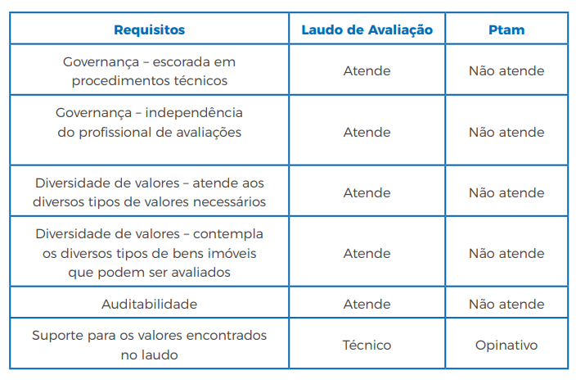

2.2.14. Na mesma cartilha, compara as exigências PTAM e do Laudo de Avaliação segundo ABNT:

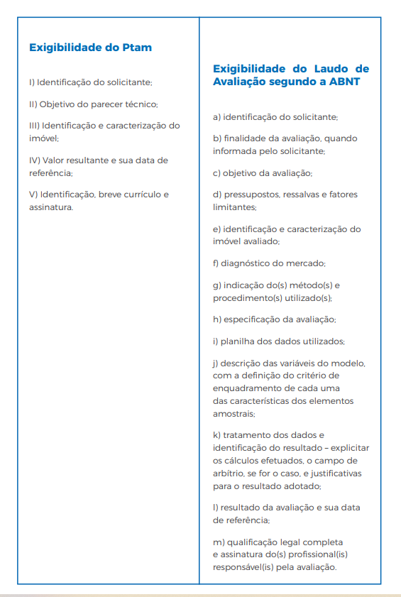

2.2.15. Na mesma cartilha é possível encontrar recomendações quanto às questões legais (item3):

“A Lei Federal n. 5194/66, no seu art. 27, alínea f, concede ao Confea baixar e fazer publicar as resoluções previstas para regulamentação e execução da referida Lei. Dessa legislação resulta a Resolução N. 345/1990 que atribui competência exclusiva aos engenheiros para avaliações e perícias de imóveis, móveis e indústrias. O art. 13 da mesma Lei prevê que não possuem valor jurídico os laudos e demais trabalhos, quer públicos e/ou privados, quando não realizados por profissionais registrados no Crea. No mesmo sentido, o CAU apresenta na Resolução N. 51, art. 2, item d, a atribuição ao arquiteto para “inventário, vistoria, perícia, avaliação, monitoramento, laudo e parecer técnico, auditoria e arbitragem em obra ou serviço técnico referente à preservação do patrimônio histórico, cultural e artístico”. O Código de Defesa do Consumidor reconheceu a necessidade dos serviços de avaliação e perícias atenderem às Normas da ABNT, reconhecendo como uma proteção do consumidor, proporcionando qualidade e orientação aos serviços.”

2.2.16. Ainda na cartilha é possível encontrar ações de impropriedade técnica, sendo uma delas de ação revisional de contrato com impugnação recebida no efeito suspensivo, posto incabimento da avaliação do imóvel realizada por corretor de imóveis. Ficando decidido que cabe ao corretor avaliação opinativa.

2.3. ART e RRT

2.3.1. Quanto à apresentação da Anotação de Responsabilidade Técnica por parte do Engenheiro (ART) e do Registro de Responsabilidade Técnica do Arquiteto e Urbanista (RRT).

2.3.2. Constam das atribuições profissionais do arquiteto e urbanista Art. 2º da Resolução-CAU/BR nº 21:

“VI – vistoria, perícia, avaliação, monitoramento, laudo, parecer técnico, auditoria e arbitragem”

2.3.3. As atividades especiais de Laudo Técnico, avaliação, perícia, vistoria, dentre outras previstas pela Resolução-CAU/BR nº 21, devem emitir Registro de Responsabilidade Técnica, conforme item 5.

2.3.4. Da mesma forma, engenheiros, conforme Resolução-CONFEA nº218, Art. 1º, as atividades de vistoria, perícia, avaliação, arbitramento, laudo e parecer técnico constam das atribuições profissionais.

2.3.5. Conforme Lei nº 6496/77, toda prestação de serviço profissional referente à Engenharia, fica sujeita à Anotação de Responsabilidade Técnica:

“Art 1º - Todo contrato, escrito ou verbal, para a execução de obras ou prestação de quaisquer serviços profissionais referentes à Engenharia, à Arquitetura e à Agronomia fica sujeito à "Anotação de Responsabilidade Técnica" (ART).”

2.3.6. A Resolução 345, do CONFEA, no que tange ao trabalho do Engenheiro, em seu parágrafo único informa que:

“As Anotações de Responsabilidade Técnica dos trabalhos profissionais de que trata a presente Resolução serão efetivadas nos CREAs em cuja jurisdição seja efetuado o serviço.”

3. CONCLUSÂO

3.1. Diante de um momento que o governo federal vem analisando e impulsionando o ambiente de negócios no Brasil, a ampliação de profissionais interessados no mercado de trabalho tende a se elevar. Entretanto, não se deve admitir o balizamento de valores alicerçados em técnicas avaliativas não normatizadas.

3.2. O campo da Engenharia de Avaliação, que compreende as diferentes possíveis metodologias avaliativas, com o atendimento à NBR 14653, não admite a emissão de Laudos de Avaliação por profissional não habilitado nas profissões de Engenharia ou Arquitetura.

3.3. Os profissionais Arquitetos e Urbanistas na execução da atividade especial Laudo Técnico, prevista pela Resolução-CAU/BR nº 21, devem emitir Registro de Responsabilidade Técnica.

3.4. Da mesma forma, engenheiros, conforme Resolução-CONFEA nº218, Art. 1º, as atividades de laudo ou vistoria devem emitir a Anotação de Responsabilidade Técnica.

3.5. O Parecer Técnico de Avaliação Mercadológica é realizado pelo corretor de imóveis com CRECI, curso superior em gestão imobiliária ou equivalente, ou ainda com curso de avaliação imobiliária. O PTAM apesar da Resolução do CONFECI, normativamente não é reconhecido e atribui, portanto, uma avaliação com critérios opinativos.

3.4. A utilização do instrumento PTAM ou Laudo deve ficar clara no momento da contratação e fornecimento do documento, cabendo às partes e conforme interesse a melhor escolha. Entretanto, com o devido reconhecimento de que o PTAM seja instrumento passível de questionamento judicial.

É o presente parecer, ora submetido à apreciação da Comissão de Política Profissional,

Caroline Bertol

Analista Técnica